HAARP brandt gaten in de hemel
25 oktober, 2011 | Auteur: Boudine Berkenbosch
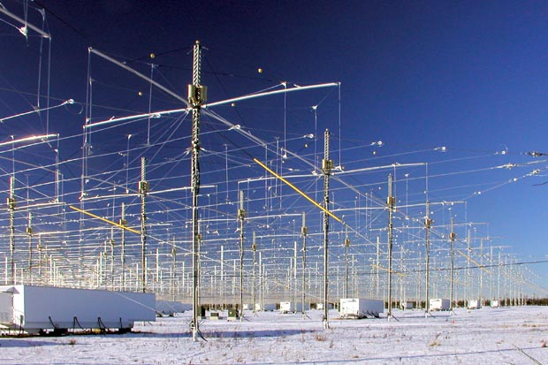
HAARP is een militair project in Alaska, waar wordt geëxperimenteerd met krachtige radiogolven die worden opgewekt met aardgas en die gericht zijn op de hoogste laag van de atmosfeer, de ionosfeer. Deze is elektrisch geladen, de ionosfeer vormt een krachtig elektromagnetisch veld dat als een grote zeepbel de aarde omsluit en beschermt tegen de schadelijke invloed van de elektrisch geladen zonnestraling. De energie van het veld is hoog, zoals ook blijkt uit onweersbuien waarin deze energie vrijkomt in de vorm van bliksems. Ook het noorderlicht is een uiting van deze energie. Met HAARP probeert men deze hemelse kracht te manipuleren.
Op Boublog staan al wat documentaires over HAARP. Radiogolven kunnen bij voorbeeld aardbevingen veroorzaken, maar of dat ook werkelijk gebeurt, blijft onduidelijk, want het HAARP-project is militair geheim. Radiogolven dringen overal doorheen, ze zijn onzichtbaar en alleen aantoonbaar met technische apparatuur. Het zelfde geldt voor de elektromagnetische straling. Het HAARP-project geeft dan ook aanleiding tot allerlei speculaties. Dr. Nick Begich, een arts uit Alaska, doet al jaren onderzoek naar HAARP. Hij heeft er twee boeken over geschreven en daar zijn twee documentaires van gemaakt: Angels Don’t Play This HAARP en Angels Still Don’t Play This HAARP.
HAARP, Holes in Heaven is een documentaire uit 1998 waarin op een simpele manier wordt uitgelegd hoe HAARP werkt. De mogelijkheden zouden variëren van vrije energie (Tesla) tot mindcontrol, want ook onze hersenen werken op elektromagnetische impulsen. HAARP is ontstaan als een deel van het “Star Wars”-programma dat in de jaren ’80 door president Ronald Reagan werd gesteund. De verteller in deze documentaire is de acteur Martin Sheen, die al veel interessante documentaires heeft gemaakt, en de regisseur is Wendy Robbins.
Deze docu is Nederlands ondertiteld door onze trouwe vertaler Eheu. Voor wie nog niet weet wat HAARP kan doen, is dit wel een absolute MUST SEE! Wat HAARP in werkelijkheid doet, weten we nog steeds niet, we mogen het niet weten. Het project is namelijk militair geheim! Doorgewinterde complotters en alu-hoedjes vermoeden echter dat HAARP reeds verscheidene grote natuurrampen heeft veroorzaakt, waaronder de tsunami van kerstmis 2004 in de Indische Oceaan, de aardbeving in China van 2008, de aardbeving op Haïti in januari 2010 en de aardbeving plus tsunami in Japan begin van dit jaar. Dat geloven we natuurlijk liever niet, maar het zou kunnen…
HAARP Holes In Heaven – Nederlands duurt 48 minuten.
http://www.youtube.com/watch?v=7NJeF5zPE3c

http://www.boublog.nl/2011/10/25/haarp-brandt-gaten-in-de-hemel/

